情况说明
27号下午上班时，有顾客购买万艾可5颗装，我去拿药时发现无货，随即询问了26号晚班(唐燕)和27号早班（胡丽），均回答无销售，在查看电脑时发现万艾可5颗装有4个库存，明显账户不符，立即意识到事情不对劲，便和胡丽一起对贵重柜药品进行了盘点，最后发现万艾可5颗装少4盒，1颗装少10盒，弥可保少1盒，阿德福韦酯胶囊少4盒，贺维力少1盒，总计金额4255元
本人于25号晚班时曾接待过一个顾客，当时想购买万艾可，我便向他介绍5颗装的，因为相对于128一盒的1颗装，495的5颗装明显划算，当时我实实在在的将万艾可5颗装拿在手里过，以便销售（贵重药品要在顾客付钱后，才能交到顾客手上以防掉包），顾客提出要看说明书，万艾可是进口药品，不可拆开包装看，于是我将药品放回处方柜，让顾客去收银台给他看说明书，收银台有一个1颗装的空盒和说明书（其他顾客购买后留下的），鉴于说明书字体太小，顾客看不清楚，最后药品交易失败。所以我印象特别深刻，在25号的晚班，5颗的万艾可药品还在，不过我不能确定到底是还有几盒，当时没有认真看过库存。所以我个人认为，药品的丢失时间应该在26号和27号上午。（因为丢失的药品品种有四种，其他的药品我没有注意，我个人认为的药品丢失时间只是适合于万艾可5颗装，希望公司作为参考）
药品失窃事件解决方案
一.失窃原因分析
1.失窃货品陈列位置说明：
本次失窃货品共包括，万艾可5粒装4盒，1粒装10盒，阿德福韦酯胶囊4盒，贺维力1盒，总价值4255元，失窃货品陈列于处方柜最内侧最下方柜台，柜门朝内，通往此柜路程较远。可以说此柜台是门店最隐秘的角落。
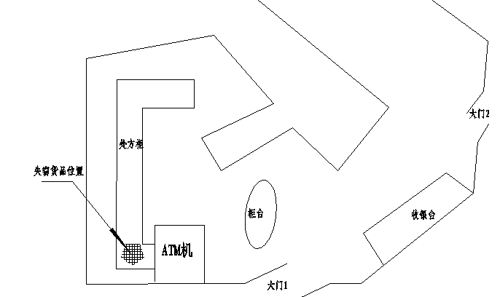
2.失窃事件分析：
由于在周一晚间，当班营业员（巫锦娟）最后一次见过该失窃货品，且失窃货品仍然在柜，周三下午发现失窃，故失窃事件的发生事件是周二至周三中午。期间本店4个营业员均参与营业。
3.失窃原因分析：
药盗进店盗窃：门店每班营业员只有2人，门店由于铺面格局限制，布局视野通视情况差，可能药品盗窃份子经过踩点后，利用营业员忙碌的时候，进店专门盗窃失窃货品。
监守自盗：失窃货品存放位置相对偏僻，进入处方柜路程很远，一般药品盗窃份子均盗窃门口及其他容易得手的地方的药品，进入纵深很大的处方柜专门盗窃某几种药品的可能性较小。
二，处理建议
1.本次失窃货品总价值约4255元，且有很大可能性是这些药品是一次性失窃，失窃货品价值已大于公安部门立案标准2000元，首先应报公安机关立案侦查；
2.对当班营业员进行内部调查；
3.利用门口民生银行视频监控，对失窃事件可能的发生事件范围内进出门店的可疑人员进行分析。
4.首先明确药品失窃时间，对当班营业员的工作失误责任进行认定后，再确定货品遗失的赔偿责任认定。
5.中国法律中讲究无罪判定，既无法拿出有力证据证明是由营业员的工作失误或者疏忽造成的损失，不能将责任划归营业员。坚决反对一刀切，把赔偿责任完全摊派到门店营业员的做法。
6.由于门店长期存在药品遗失情况，建议公司对门店安装视频安防系统，以便震慑犯罪，同时也为万一出现的意外情况的侦破和责任认定提供最有力的依据。
郫县店：巫锦娟
2013.3.28

